

**ОПШТИНА КУРШУМЛИЈА**

**ПРЕДШКОЛСКА УСТАНОВА „СУНЦЕ“ КУРШУМЛИЈА**

**СТРАТЕГИЈА ЗА УНАПРЕЂИВАЊЕ ПРЕДШКОЛСКОГ ВАСПИТАЊА И ОБРАЗОВАЊА ОПШТИНЕ КУРШУМЛИЈА У ПЕРИОДУ ОД 2020-2025. ГОДИНЕ**

**Новембар, 2020. год**

**САДРЖАЈ**

I Полазиште ...................................................................................................................................3

II Карактеристике општине Куршумлија ...................................................................................4

III Демографске карактеристике општине Куршумлија ...........................................................6

IV Привреда и перспектива економског развоја општине Куршумлија .................................7

4.1. Локална традиција и установе културе, уметности и спорта ............................................8

4.2. Финансијска издвајања општине Куршумлија за подршку породици са децом .............8

4.3. Установе предшколског васпитања и образовања .............................................................9

4.3.1. Историјски осврт на развој предшколског васпитања у општини Куршумлија ..........9

4.3.2. Предшколска установа „Сунце“ данас ...........................................................................12

4.3.3. Обухват деце предшколским васпитањем и образовањем ...........................................13

4.3.4.Просторни распоред и удаљеност објеката ....................................................................13

4.3.5. Материјални услови за остваривање делатности ..........................................................13

4.3.6.Стање опремљености ........................................................................................................14

4.3.7. Анализа кретања броја група и укупног броја деце за претходних 5 радних година............................................................................................................................................14

4.3.8. Просторни и кадровски капацитети предшколске установе ........................................14

V Методологија .......................................................................................................................17

5.1. Свот анализа ...................................................................................................................17

5.2. Мисија и визија ..................................................................................................................18

5.3. Општи циљ стратегије .........................................................................................................18

5.4. Посебни циљеви стратегије ................................................................................................19

5.5.Мере за постизање циљева стратегије ................................................................................20

VI Акциони план за спровођење стратегије предшколског васпитања и образовања за период од 2020-2025. године .....................................................................................................22

VII Праћење и контрола спровођења стратегије .....................................................................31

**I ПОЛАЗИШТЕ**

Стратегија за унапређивање предшколског васпитања и образовања општине Куршумлија за период 2020-2025. године је иницирана у оквиру пројекта ''SUPER - Подршка реформи предшколског васпитања и образовања у Србији''.

Пројекат ''SUPER'' се реализује у сарадњи са Министарством просвете, науке и технолошког развоја. Пројектом управља Министарство финансија, Сектор за уговарање и финансирање програма МПНТРС из средстава Европске уније. Пројектне активности почеле су у марту 2019. и трајаће две године. ЕУ финансира пројекат са 900.000 евра, а реализује га *PARTICIP GmbH* у конзорцијуму са *Internationaler Bund*, *Centre for Innovation in the Early Years* и ЦИП - Центром за интерактивну педагогију. Циљ пројекта је обезбеђивање континуитета реформских промена у предшколском васпитању и образовању у Републици Србији развијањем квалитета предшколског васпитања и образовања као саставног дела циклуса целоживотног учења.

Полазишта за израду Стратегије су актуелна документа РС:

* Закон о основама система образовања и васпитања ("Сл. гласник РС", бр. 88/2017, 27/2018 - др. закон, 10/2019, 27/2018 - др. закон и 6/2020);
* Закон о предшколском васпитању и образовању ("Сл. гласник РС", бр. 18/2010, 101/2017, 113/2017 - др. закон, 95/2018 - др. закон и 10/2019);
* Закон о планском систему Републике Србије ("Сл. гласник РС", бр. 30/2018);
* Уредба о методологији управљања јавним политикама, анализи ефеката јавних политика и прописа и садржају појединачних докумената јавних политика ("Службени гласник РС", број 8 од 8. фебруара 2019.);
* Уредба о критеријумима за доношење акта о мрежи јавних предшколских установа („Службени гласник РС“, број 21 од марта 2018.);
* Закон о финансијској подршци породици са децом ("Сл. гласник РС", бр. 113/2017 и 50/2018);
* Правилник о основама програма предшколског васпитања и образовања ("Сл. гласник РС - Просветни гласник", бр. 14/2006);
* Правилник о вредновању квалитета рада установа (Службени гласник РС, бр. 10/2019 од 15.02.2019. године);
* Правилник о врстама, начину остваривања и финансирања посебних, специјализованих програма и других облика рада и услуга које остварује предшколска установа ("Службени гласник РС", број 26 од 20. марта 2013.);
* Правилник о сталном стручном усавршавању и стицању звања наставника, васпитача и стручног сарадника ("Службени гласник РС", бр. 81 од 31. августа 2017, 48 од 22. јуна 2018.);
* Правилник o критеријумима за утврђивање мањег односно већег броја деце од броја који се уписује у васпитну групу ("Службени гласник РС", број 44 од 17. јуна 2011.);
* Правилник о додатној образовној, здравственој и социјалној подршци детету и ученику ("Службени гласник РС", број 80 од 24. октобра 2018.);
* Правилник о ближим упутствима за утврђивање права на индивидуални образовни план, његову примену и вредновање ("Службени гласник РС", број 74 од 5. октобра 2018.);
* Правилник о ближим условима и начину остваривања права на финансијску подршку породици са децом као и друга законска и подзаконска акта Републике Србије ("Сл. гласник РС", бр. 58/2018).

**II Карактеристике општине Куршумлија**

Куршумлија је била позната у доба Римљана и називала се *Ад Финес*. У византиј-ско доба носила је назив *Топлица* и била је седиште Топличке епископије. Први пут се помиње у писаним документима 1019. године. У средњем веку била је прва престоница Стефана Немање. Између 1159. и 1168. године он је овде саградио своја прва два мана-стира Св. Николу и Св. Богродицу, од када је место названо *Беле цркве*. На почетку турске владавине место се звало *Куршунлу* – *Килисе*, касније *Куршумље*, и најзад по ослобођењу од Турака 1878. године *Куршумлија*.

Општина Куршумлија налази се на југу Србије, у горњем сливу реке Топлице и ње-них притока Косанице и Бањске, на југоисточним падинама Копаоника и северозападним падинама Радан планине. Заузима површину од 952 км² и административно припада Топл-ичком округу. Граничи се са општинама: Брус, Блаце, Прокупље, Медвеђа, Подујево и Лепосавић. Југозападна граница у дужини од 105 км поклапа се са природном и политич-ко-административном границом Косова и Метохије, са два главна превоја: Мердаре и Преполац.

Географско-саобраћајни положај општине је изразито транзитног карактера. Тери-торијом општине пролази стратегијски важан путни правац Ниш-Приштина-Пећ. Регионалним путним правцем, преко Блаца, општина Куршумлија је повезана са Брусом, Крушевцом и даље Београдом. Долином Топлице и Косанице пролази железничка пруга Ниш-Прокупље-Куршумлија-Косово Поље. Од Београда је удаљена 296, Лесковца 73, Крушевца 71 и Приштине 61 км.

Територијално једна од највећих општина у земљи, са 85% брдско-планинског терена, разуђеним и разбацаним насељима у руралном подручју, осим поменуте главне друмске и железничке трансверзале - правац Ниш - Приштина и регионалне саобраћајнице према Блацу, има веома лошу локалну саобраћајну и путну инфраструктуру и повезаност.

На подручју општине постоји 1 градско и 89 сеоских насеља. Надморска висина се креће од 300 до 1703 m. Највиши врх је Пилатовица (1703 m).

*Слика 1: Карта Куршумлије*

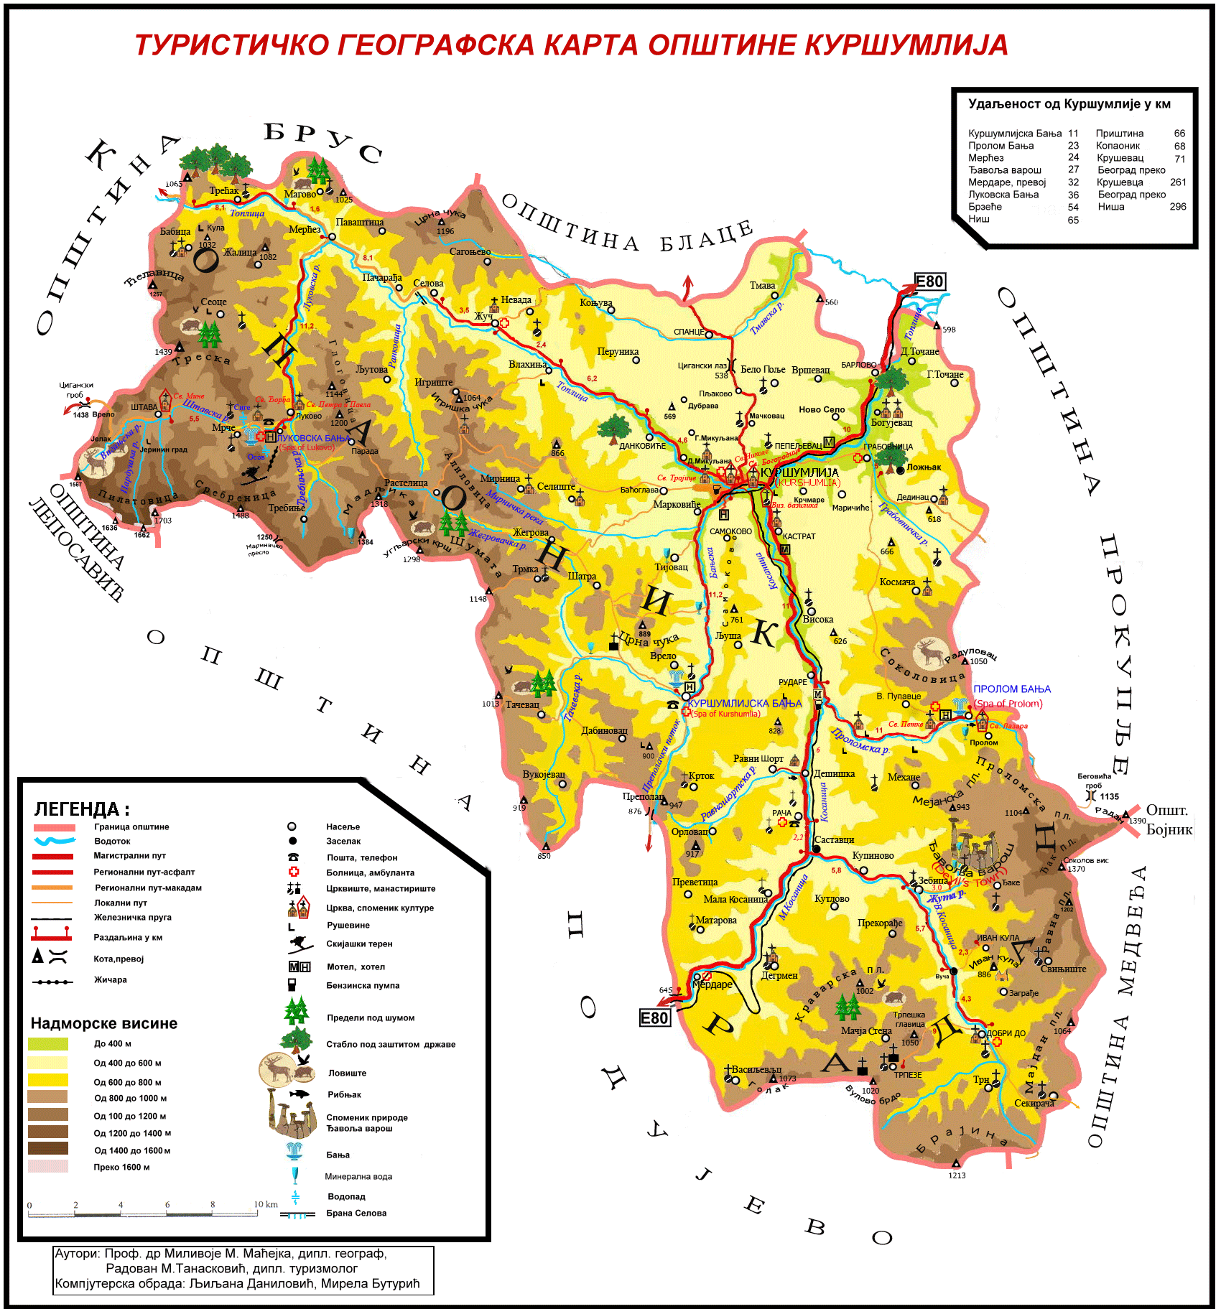

**III Демографске карактеристике општине Куршумлија**

Куршумлија спада у групу најнеразвијенијих општина у Србији (девастирано подручје).

Према попису становништва из 2011. године у овој неразвијеној општини живело је 19213 становника. Од тог броја 96,43% су Срби, око 2% су Роми, а остало чине припадници различитих националних мањина или неопредељени. Густина насељености износи 20 ст./ km2 што је два пута мање од просечне насељености Топличког округа.

Према подацима Републичког завода за статистику, 2017. године у Куршумлији има 17787 становника (Табела 2) Међутим, велика стопа миграције, како унутрашња, тако и спољашња, је приметна из године у годину. У последњих неколико година, евидентан је пад броја становника у свим насељеним местима, а правци миграција су село – Куршумлија, село – градови у окружењу, село – Београд и Куршумлија – већи индустријски центри у земљи и ван ње. Према подацима РЗС из 2017. године природни прираштај је негативан и износи -9%.

Образовна структура становништва старог 15 и више година према школској спреми и полу, из пописа из 2011. године може се видети на следећим дијаграмима – Слика 2.

*Слика 2: Образовна структура становништва*

|  |  |  |  |  |
| --- | --- | --- | --- | --- |
| ***Година*** | ***Број становника*** | ***Живо-рођени*** | ***Умрли*** | ***Природни прирештај*** |
| 2011. | 19243 | 123 | 327 | -204 |
| 2012. | 18963 | 134 | 346 | -212 |
| 2013. | 18694 | 121 | 308 | -187 |
| 2014. | 18488 | 154 | 274 | -120 |
| 2015. | 18262 | 148 | 337 | -189 |
| 2016. | 18006 | 151 | 313 | -162 |
| 2017. | 17787 | 143 | 297 | -154 |



*Табела 2: Становништво према старосним групама, 2017. год.*

|  |  |
| --- | --- |
| **Старосне групе** | **% учешћа** |
| 0-17 година | 17 |
| 18-64 година | 62 |
| 65+ година | 21 |

Од укупног броја становника у општини, било је 9.862 (51,33%) мушкараца и 9.351 (48,67%) жена. Удео особа старијих од 18 година је 81,8% - код мушкараца 81,0%, а код жена 82,7%. Старосна структура становништва се може видети у Табели 2.

**IV Привреда и перспектива економског развоја општине Куршумлија**

Иако по површини и броју насеља Куршумлија спада у највеће општине у Србији, по економској неразвијености и броју становника на км2, налази се при дну лествице општина. Наиме, према степену развијености јединица локалних самоуправа сврстана у последњу групу 19 девастираних подручја из четврте групе изразито недовољно разв-ијених јединица локалних самоуправа степена развијености испод 50 % републичког про-сека у смислу члана 3. став 5 тачка 9 Уредбе о утврђивању јединствене листе развијености региона и јединица локалне самоуправе за 2014. годину (Сл. гласник РС бр. 104/2014 од 1. октобра 2014. године).

У Куршумлији је, према подацима Агенције за привредне регистре ажурираним средином године, било 165 активних привредних друштава и 496 предузетника.

На територији општине Куршумлија је, према подацима Републичког завода за статистику, у 2017. год. регистровано 4013 запослених, што је 22,6% у односу на број становника. Просечна зарада без пореза и доприноса је за новембар 2018. године износила **40,529 динара.**

Основни правци развоја привреде на територији општине Куршумлија базирају се на искоришћавању природних богатстава, пре свега на даљем развоју туризма, развоју пољопривреде (воћарства и сточарства), дрвне индустрије, искоришћавање обновљивих извора енергије. Такође даљи привредни просперитет се базира и на даљем развоју радно интензивних грана индустрије, пре свега из области текстилне и металне индустрије, односно даљем развоју осталих услужних делатности.

Смањење велике незапослености на територији општине Куршумлија захтева инвестиције, како постојећих тако и нових инвеститора.

Циљ општине Куршумлија је да се у будућности кроз инвестиционо "пријатељски" оквир створе такви услови у којима инвеститор може да сагледа све могућности и ризике средњорочних и дугорочних инвестиционих одлука, пружајући потенцијалним инвеститорима сву могућу помоћ у обезбеђивању неопходних дозвола.

* 1. **Локална традиција и установе културе, уметности и спорта**

Општина је оснивач више јавних служби: јавних предузећа, јавног комуналног предузећа, Предшколске установе ,,Сунце'', Градске библиотеке, Дома здравља, Апотеке и Туристичке организације.

У граду под окриљем Спортског савеза, раде следећи спорстки клубови: женски фудбалски клуб „Колибри''; женски одбојкашки клуб ,,Куршумлија''; женски рукометни клуб ,,Младост''; карате клуб „Топлице“; кик-бокс клуб „Ад Финес“; Теквондо клуб „Корио“; фудбалски клуб „Косаница“; одбојкашки клуб „Топлички витезови“; кошаркашки клуб „Куршумлија''; рукометни клуб „Планинка“; шаховски клуб “Куршумлија“, а у плану је и формирање гимнастичког клуба. Део ових спортских клубова користе фискултурне сале основних школа за одржавање тренинга, као и утакмица и такмичења.

У граду је активна организација цивилног друштва: Међуопштинска организација Савеза Слепих Србије; Међуопштинска организација Савеза глувих и наглувих; Удружење пензионера општине Куршумлија; Удружење особа са инвалидитетом; Удружење хранитеља “Ласта'', Удружење „Креативна Куршумлија.

Годишње се одвија неколико културних, спортских и привредно-туристичких манифестација са вишегодишњом традицијом.

Према Закону о основама система образовања и васпитања, васпитно-образовни рад остварује се на српском језику.

* 1. **Финансијска издвајања општине Куршумлија за подршку породици са децом**

Општина Куршумлија поред права утврђених законом, са циљем унапређења популационе политике на локалном нивоу обезбеђује и право на финансијску подршку породици са децом:

* Право на новчану помоћ за свако новорођено дете;
* Право на регресирање трошкова боравла деце у предшколској установи, као и право на поптуно регресирање трошкова боравка деце у предшколској установи „Сунце“ у Куршумлији.

Право на новчану помоћ за новорођено дете обухвата:

* Једнократну новчану помоћ остварује родитељ за свако новорођено дете у износу од 40.000,00 динара, који има пребивалиште на територији општине Куршумлија, најмање 6 месеци пре рођења детета.Ово право оставрују и лица која имају боравиште на територији општине Куршумлија, лица која имају статус избеглице или статус расељеног лица са територије Косова и Метохије.

Право на једнократну новчану помоћ за свако новорођено дете остварују мајке-породиље које су у радном односу.

* Право на новчану помоћ у трајању од 12 месеци у износу од 20.000,00 динара месчно остварује породиља-мака уколико није у радном односу.
* За треће и свако наредно новорођено дете породиља-мајка која није у радном односу, остварује право на новчану помоћ од по 20.000,00 динара месечно у трајању од 18 месеци.

Боравак деце предшклског узраста одвија се у Предшколској установи „Сунце“ у Куршумлији кроз следеће облике рада:

* У целодневном трајању од 11 сати дневно;
* Целодневни боравак током остваривања припремно-предшколског програма у години пред полазак у основну школу у трајању од 11 сати дневно за децу старости од 5,5 до 6,5 година.
* У полудневном трајању - припремни предшколски програм – 4 сата дневно.

Средства за финансирање целокупног боравка деце у предшколској установи обезбеђују се у буџету општине Куршумлија у износу од 80% и учешћа корисника услуге-родитеља у износу од 20% од економске цене просечно по детету.

Средства за финансирање припремно-предшколског програма обезбеђују се из буџета републике.

Право на потпуно регресирање трошкова боравка у предшколској установи-бесплатни боравак, имају:

* Треће и свако следеће дете у породици;
* Деца ратних војних инвалида;
* Деца са сметњама у развоју;
* Деца лишена родитељског старања;
* Деца из породица која остварују приходе до износа минималног нивоа социјалне сигурности.

Корисници услуга у зависности од материјалног положаја породице, могу остварити право на делимично регресирање трошкова боравка у предшколској установи „Сунце“ на основу поднетог захтева родитеља, старатеља са документацијом потребном за остваривање овог права.

* 1. **Установе предшколског васпитања и образовања**
     1. **Историјски осврт на развој предшколског васпитања у општини Куршумлија**

Према податку из Летописа Предшколске установе „Сунце“ за радну 1979/80. годину, први зачетци организованог васпитно-образовног рада на предшколском узрасту на територији Општине Куршумлија, датирају још од краја 1934. године. Први васпитач, односно забављач (назив датира из тог времена) била је Дубровчанка Марија Пунић.

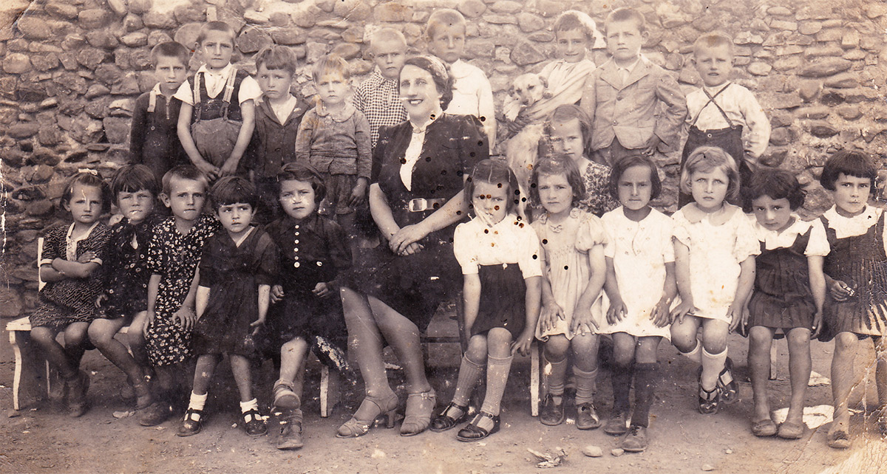*Слика 3: Први васпитач на територији општине Куршумлија*

Забавиште је отворено при државној основној школи у Куршумлији, а на иницијативу “Кола српских сестара”. Била је оформљена једна група са преко 30 деце. Забавиште је радило континуирано до 1940. године да би у току другог светског рата прекинуло са радом. Поново је отворено 1944 / 1945. године.

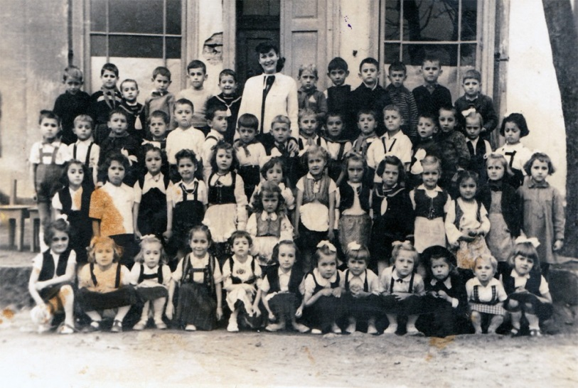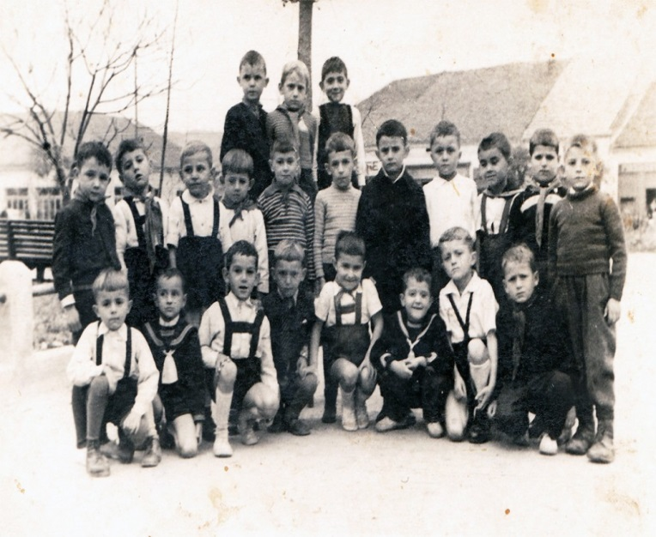*Слика 4 и 5: Прво забавиште на територији општине Куршумлија*

8. августа 1977. године постављен је камен темељац и отпочело се са изградњом Комбиноване дечије установе, односно вртића.

На Дан ослобођења Куршумлије 28.08.1979. године, Миломир Луковић, тадашњи председник Општинског већа синдиката Куршумлије, истовремено и вршилац дужности директора вртића, свечаним пресецањем врпце, отворио је новосаграђену Комбиновану дечју установу, капацитета 126 полазника предшколског узраста. Акт о оснивању установе, донет је од стране Скупштине СИЗ-а Дечје заштите Куршумлије 23.11.1979. Сви радници који су први почели да раде, окупили су се први пут 26.11.1979. године. Актом о оснивању установа добија и званични назив Дечји вртић „Сунце“.

Септембра, 1979. године у вртић су пошла деца узраста од 6 година у четири припремно-забавишне групе. У групама је било уписано 167 полазника, тако да би обухват деце од укупног броја шестогодишњака у општини процентуално износио 41,75%. Деца из целодновног боравка (јаслене групе и узраст од 3-7 година) први пут су дошла у „Сунце“ у понедељак, 24.12.1979. године. На јасленом узрасту у првој групи (од 1-2 године) било је уписано 9 полазника, док их је у другој (2-3 године) било 12. Узраст од 3-7 године, обухватиле су две групе: млађа са 15 и старија васпитно-образовна са 21 полазником. Поред наведених облика боравка, у јуну, 1980. године формиране су три нове групе деце која нису похађала полудневни боравак и оне су радиле пуне три недеље.

*Слика 6: Објекат „Сунце“*

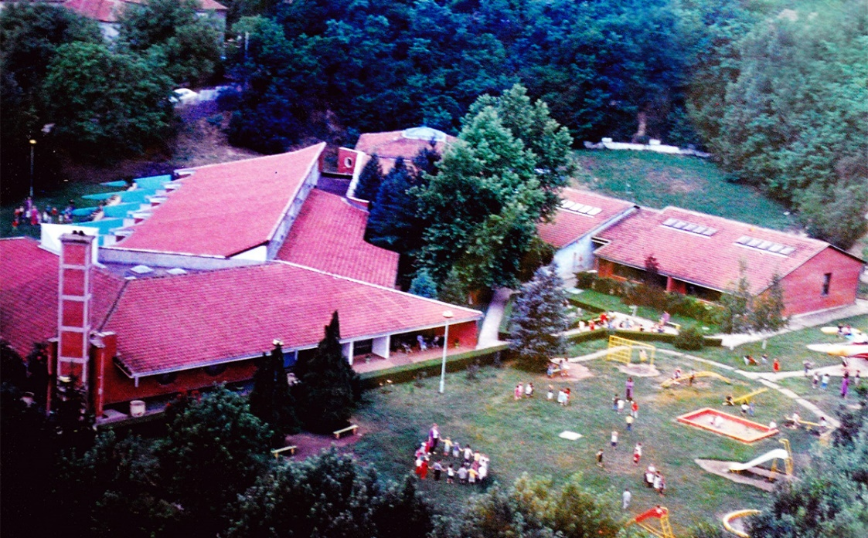

У току наредних година вртић “Сунце” полако почиње да добија своје лице, наиме извршено је бетонирање стаза и платоа, израда пешчаника и дворишних играчака. Од свог оснивања 1979. године, предшколска установа “Сунце” бележи стални пораст броја деце па су септембра 1987. године започели радови на доградњи вртића којим ће се добити 4 радне собе и једна вишенаменска (фискултурна) сала. Маја, 1990. године окончани су радови на доградњи вртића. Укупна површина дограђеног дела износила је 650 м2. Тако да малшани који похађају вртић бораве у простору од 1850 м2. Током година суочили смо се са проблемом великог броја захтева за нове полазнике са једне стране и мањка смештајног капацитета са друге стране. Одлуком Извршног одбора СО Куршумлија од 21. јануара 2002, године, а у складу са Програмом подршке општинама који се организовао у сарадњи са Швајцарском владом И СДЦ Краљево, Предшколска установа “Сунце” је изабрана за једног од учесника МСП радионице. Вртић “Сунце” ушао је у ужи избор и добио донацију. На јавном конкурсу за израду идејног решења комисија је изабрала АД “Грађевинапројект” из Ниша који ће пројектовати целокупан објекат и слободан простор. Извођач радова био је АД “Жељин” из Александровца.

*Слика 7: Објекат „Чаролија“*

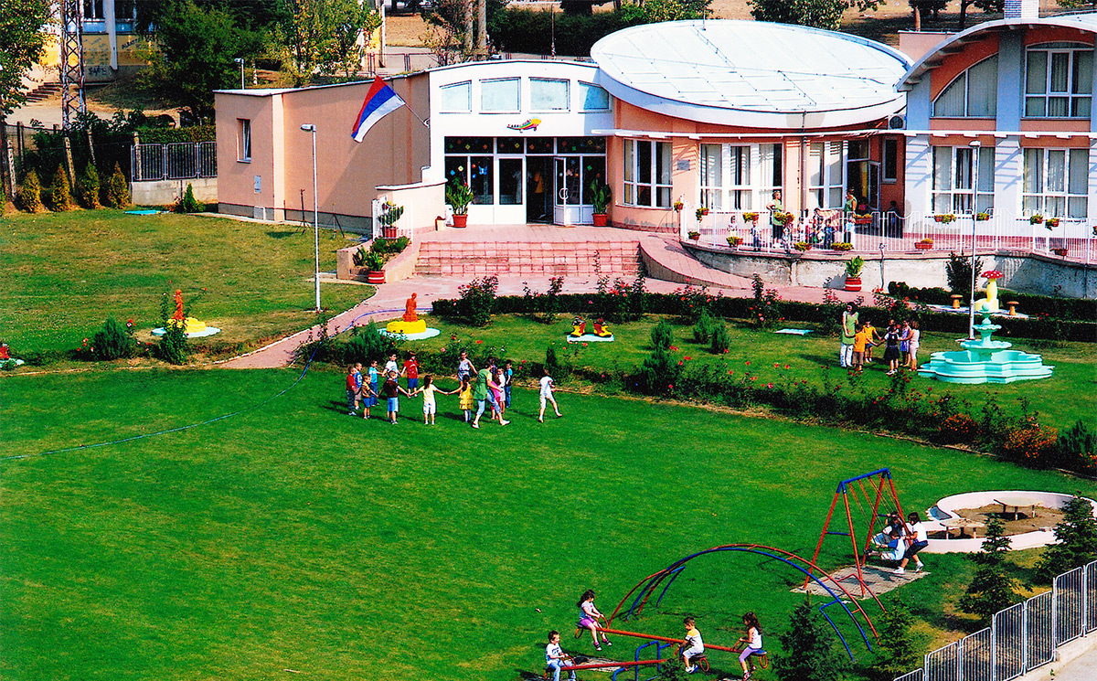

15. фебруара 2008. године у саставу Предшколске установе „Сунце“ у Куршумлији почиње са радом и објекат „Чаролија“. Површина објекта “Чаролија” износи 811 м2, а површина дворишног простора износи 4393 м2. 2019. године почела је изградња друге фазе објекта „Чаролија“, који ће се проширити за три радне собе и пратеће просторије.

* + 1. **Предшколска установа „Сунце“ данас**

На територији општине Куршумлија постоји једна предшколска установа, која послује у два објекта у граду. У предшколској установи „Сунце“, деца се уписују у објекат који је територијално ближи њиховој адреси становања.

*Табела 3: Број деце у Предшколској установи „Сунце“ за период од 2015/2016. до 2019/2020. године*

|  |  |  |  |  |  |  |
| --- | --- | --- | --- | --- | --- | --- |
| **Назив објекта** | **Адреса** | **Брoj деце у 2015/2016.** | **Брoj деце у 2016/2017.** | **Број деце у 2017/2018.** | **Број деце у 2018/2019.** | **Број деце у 2019/2020.** |
| **„Сунце“** | Косовска 36а | 253 | 268 | 284 | 326 | 323 |
| **„Чаролија“** | Михајла Пупина 1 | 113 | 115 | 111 | 117 | 111 |
| **УКУПНО** | | **366** | **383** | **395** | **443** | **434** |

*(Број деце у установи склон је изменама, због исписивања и накнадног уписивања деце)*

* + 1. **Обухват деце предшколским васпитањем и образовањем**

|  |  |  |
| --- | --- | --- |
| **Број рођене деце у периоду**  **2014-2020. године** | **Број деце која су обухваћена ПВО** | **Број деце која нису обухваћена ПВО** |
| **1071** | **450** | **621** |
| **%** | **42%** | **58%** |

* + 1. **Просторни распоред и удаљеност објеката**

Објекти су равномерно распоређени на територији града. Објекат „Сунце“ углавном похађају деца са десне стране реке Топлице, а објекат „Чаролија“ похађају деца са леве стране реке Топлице. Удаљеност између објеката је 1,7 км. Одређени број деце која похађају редован припремно предшколски програм, а станују на удаљености већој од 2 км од установе, остварују право на бесплатан превоз, који финансира локална самоуправа.

* + 1. **Материјални услови за остваривање делатности**

Објекти за децу

|  |  |  |  |  |  |  |  |
| --- | --- | --- | --- | --- | --- | --- | --- |
| **Ред.**  **Број** | **Назив**  **објекта** | **Број** | **Капацитет** | | **Површина**  **објекта**  **(м²)** | **Површина**  **дворишта**  **(м²)** | **Адреса** |
| **Број**  **група** | **Број**  **деце** |
| 1. | „Сунце" | 1 | 10 | 225 | 1850 | 10950 | ПУ "Сунце"  Куршумлија  Косовска 36А |
| 2. | „Чаролија“ | 1 | 3 | 68 | 780 | 4393 | ул. Михајла Пупина  бр. 1 |

* + 1. **Стање опремљености**

Оба објекта у оквиру Установе у функцији су прихвата деце и адекватно су припремљени за почетак школске године. Сви простори у којима се реализује било који сегмент предшколског васпитања и образовања безбедни су, пријатни и развојно подстицајни за децу.

Стање опремљености објекта аудио – визуелним средствима је потпуно задовољавајући. У свим радним собама, постоје телевизори и двд уређаји. Вртић је повезан на кабловску телевизију и интернет мрежу. У оба објекта у ходницима постоје разгласи. Набављена је интерактивна табла за потребе васпитно – образовног рада.

* + 1. **Анализа кретања броја група и укупног броја деце за претходних 5 радних година**

|  |  |  |  |  |  |  |  |  |  |  |
| --- | --- | --- | --- | --- | --- | --- | --- | --- | --- | --- |
| ГРУПЕ | **2015/2016.** | | **2016/2017.** | | **2017/2018.** | | **2018/2019.** | | **2019/2020.** | |
| Сунце | Чаролија | Сунце | Чаролија | Сунце | Чаролија | Сунце | Чаролија | Сунце | Чаролија |
| Број група | 11 | 5 | 11 | 5 | 12 | 5 | 12 | 5 | 12 | 4 |
| Број деце | 253 | 113 | 268 | 115 | 284 | 111 | 326 | 117 | 323 | 111 |

*Табела 4: Табеларни приказ кретања броја деце по групама у оба објекта*

* + 1. **Просторни и кадровски капацитети предшколске установе**

Наша установа остварује своју делатност у два објекта. Објекат „Сунце“ у центру града располаже површином од 1850м² и дворишним простором од 10 950м². У њему има 10 радних соба, вишенаменска сала за реализацију садржаја из физичког васпитања, просторија за припремање хране, 4 канцеларије и пратеће просторије. Други објекат, у насељу „Расадник“, који функционише као радна јединица Предшколске установе „Сунце“, под називом „Чаролија“ располаже са површином од 780м² и дворишним простором од 4392м². У њему су смештене 3 групе целодневног боравка, као и две припремно – предшколске групе које раде у поподневним часовима, када деца из целодневног боравка оду својим кућама и ослободе две радне собе. У овом објекту постоје 3 радне собе, кухињски блок, две канцеларије и пратеће просторије.

*Табела 5: Просторни капацитети предшколске установе „Сунце“*

|  |  |  |  |  |  |  |  |  |
| --- | --- | --- | --- | --- | --- | --- | --- | --- |
| **Ред.**  **Број** | **Назив**  **објекта и седиште** | **Број**  **радних соба** | **Број**  **група** | **Број**  **деце** | **Година изградње** | **Површина**  **објекта**  **(м²)** | **Површина**  **дворишта**  **(м²)** | **Адреса** |
| 1. | **„Сунце"**  (седиште) | **10** | **12** | **290** | **1979. год** | **1850** | **10950** | **Косовска 36а Куршумлија** |
| 2. | **„Чаролија“**  (издвојено одељење ван седишта-објекат установе) | **6** | **6** | **154** | **2008. год**  **- доградња 2020. Год** | **1560** | **3613** | **ул. Михајла Пупина**  **бр. 1**  **Куршумлија** |
|  | **„Звездица “**  (издвојено одељење ван седишта-објекат ОШ „Милоје Закић“ ) | **2** | **2** | **48** | **2020. год** | **110** | **заједничко двориште са школом** | **Просторије ОШ „Милоје Закић“**  **Ул. Топличка бр. 14, Куршумлија** |
|  | **„Машталица“**  (издвојено одељење ван седишта-објекат издвојеног одељења ОШ „Милоје Закић“) | **2** | **1** | **20** | **2020. год** | **120** | **заједничко двориште са школом** | **Просторије ОШ „Милоје Закић“**  **Луковска бања** |

За обављање послова неге, васпитно-образовног рада, превентивне здравствене заштите, административних и помоћно-техничких послова актом о систематизацији радних места предвиђен је 61 извршилац.

*Табела 6: Кадровски капацитети предшколске установе „Сунце“*

|  |  |  |
| --- | --- | --- |
| **Редни број** | **Профил стручности** | **Број постојећих радника** |
| **1.** | Директор | **1** |
| **2.** | Помоћник директора | **1** |
| **3.** | Стручни сарадник-педагог | **1** |
| **4.** | Васпитач | **28** |
| **5.** | Медицинска сестра | **3** |
| **6.** | Медицинска сестра на превентивној и здравственој заштити | **1** |
| **7.** | Стручни сарадник за физичко васпитање | **1** |
| **8.** | Правни послови | **1** |
| **9.** | Административни и финансијски послови | **4** |
| **10.** | Припремање хране | **3** |
| **11.** | Сервирање хране | **2** |
| **12.** | Одржавање хигијене и вешерај | **8** |
| **13.** | Ложач – домар | **2** |
| **14.** | Остали | **5** |
| **Укупно** | | **61** |

**V МЕТОДОЛОГИЈА**

* 1. **Свот анализа**

У циљу дефинисања стратегије урађена је СВОТ анализа, чији је основни циљ идентификација и критичко сагледавање снага и слабости, с једне и могућности и претње, са друге стране.

|  |  |
| --- | --- |
| **СНАГЕ** | **МОГУЋНОСТИ** |
| * Углед установе у локалној заједници * Оснаживање породице применом подстицајних мера популационе политике * добра сарадња предшколске установе са породицом, локалном самоуправом, локалном заједницом (установе, институције, удружења грађана, приватни сектор, медији); * стручни кадар, тимски рад и добра комуникација запослених * заинтересованост васпитног особља за професионални развој * квалитетан и разноврстан рад са децом уз примену индивидуализације | * Развијање програма сарадње са другим институцијама и организацијама у складу са потребама родитеља, различитог трајања у различитим просторима и са различитим садржајима * Медијска промоција и презентација установе * Конкурисање пројектима на локалном, националном и европском нивоу * Мапирање различитих простора који се могу користити за реализацију различитих програма ПВО * Законодавни оквир |
| **СЛАБОСТИ** | **ПРЕТЊЕ** |
| * Недостатак простора за обухват већег броја деце (80 детета на листи чекања) * Низак социјални образовни ниво родитеља * Недостатак стручног кадра у складу са специфичним потребама деце (нутрициониста, логопед, педагошки асистент) * Недовољна информисаност родитеља и грађана о значају предшколског васпитања и образовања * Недовољно финансијских средстава за опремање радног простора, набавку дидактичких средстава и потрошног материјала | * Миграције становништа (привремене и трајне) * Слаб социјално-економски положај родитеља * Недовољна финансијска средства * Разуђеност територије |

**5.2. Мисија и визија**

*ВИЗИЈА*

*МИСИЈА*

Да на територији општине Куршумлија у наредних 5 година повећамо обухват деце институционалним предшколским васпитањем и образовањем како бисмо им обезбедили здраво одрастање и целовити развој индивидуалних потенцијала у складу са развојним потребама и правима деце и породица.

Свеобухватни и одговорни систем предшколског васпитања и образовања уз стручно обучен кадар, креативно окружење и услове који обезбеђују квалитетно васпитање и образовање предшколске деце.

**5.3. Општи циљ стратегије**

Унапредити квалитет живота деце предшколског узраста понудом различитих програма, уз уважавање потреба породице и локалне заједнице и развијањем партнерства са свим релевантним учесницима у процесу васпитања и образовања деце на територији општине Куршумлија.

**Показатељ на нивоу општег циља:** Број учесника укључених у креирању различитих програма и услуга у складу са исказаним потребама родитеља.

**Базна вредност у 2020. години:** 0

**Циљана вредност у 2025. години:** 30

**Извор провере:** Извештај о раду Предшколске установе „Сунце“ и Извештај о реализацији Стратегије за унапређивање предшколског васпитања и образовања општине Куршумлија у периоду од 2020-2025. године

* 1. **Посебни циљеви стратегије**

Посебни циљеви су:

1. **ПОВЕЋАЊЕ ОБУХВАТА СВЕ ДЕЦЕ УЗРАСТА 1 ДО 5,5 ГОДИНА СИСТЕМОМ ПВО**

**Показатељ на нивоу посебног циља:** Број деце обухваћене програмима предшколског васпитања и образовања на територији општине Куршумлија.

**Базна вредност у 2020. години:** 42% деце узраста од 1 до 5,5 година

**Циљана вредност у 2025. години:** 80% деце узраста од 1 до 5,5 година

**Извор провере:** Извештај о раду Предшколске установе „Сунце“

1. ***УНАПРЕДИТИ КВАЛИТЕТ УСЛУГА ЗА ДЕЦУ ПРЕДШКОЛСКОГ УЗРАСТА***

**Показатељ на нивоу посебног циља:** Број различитих облика стручног усавршавања за реализацију квалитетних програма.

**Базна вредност у 2020. години:** 0

**Циљана вредност у 2025. години:** 100

**Извор провере:** Извештај о стручном усавршавању запослених у ПУ „Сунце“,Извештај о раду Предшколске установе „Сунце“

1. ***ОБЕЗБЕДИТИ ВЕЋУ ПАРТИЦИПАЦИЈУ РОДИТЕЉА ЗА ДЕЦУ ПРЕДШКОЛСКОГ УЗРАСТА***

**Показатељ на нивоу посебног циља:** Број укључених родитеља у планирању и реализацији активности у вртићу.

**Базна вредност у 2020. години:** 0

**Циљана вредност у 2025. години:** 50

**Извор провере:** Извештај о раду Предшколске установе „Сунце“

* 1. **Мере за постизање циљева стратегије**

**МЕРЕ:**

***СПЕЦИФИЧНИ ЦИЉ 1: ПОВЕЋАЊЕ ОБУХВАТА СВЕ ДЕЦЕ УЗРАСТА 1 ДО 5,5 ГОДИНА СИСТЕМОМ ПВО***

* ***1.1: Подизање свести стручне и шире јавности о значају раног развоја и учења деце и укључивања у ПВО***

**Опис мере:** Организовањем информативно едукативних кампања, трибина и других промотивних активности утицати на подизање свести родитеља и локалне заједнице о значају раног развоја и укључивања деце у предшколско васпитање и образовање.

**Институције одговорне за реализацију мере:** ПУ „Сунце“ Куршумлија

**Извор провере:** Извештај о раду ПУ „Сунце“ Куршумлија

* ***1.2. Успостављање система прикупљања и управљања подацима о деци предшколског узраста и формирање заједничке базе података***

**Опис мере:** Да би се приступало развијању и унапређивању система предшколског васпитања и образовања, потребно је формирати базу података о деци рођеној на територији општине Куршумлија. Потребно је размотрити потребе установе и циљу прикупљања података, успоставити електронски систем за прикупљање и управљање подацима о деци предшколског узраста, дефинисати механизме и процедуре управљања подацима, успоставити систем електронског уписа деце, дефинисати начине управљања системом, контролу уноса и измене података.

**Институције одговорне за реализацију мере:** ПУ „Сунце“ Куршумлија, ЈЛС, Дом здравља (педијатријско одељење),

**Извор провере:** Извештај о раду Дома здравља, електронска база података

* ***1.3. Проширење мреже ПУ за децу узраста 1 до 5,5 година у граду и насељеним местима***

**Опис мере:** Због повећане потребе родитеља, а и значаја укључивања деце раног развоја у предшколску установу, у сарадњи са локалном самоуправом, потребно је радити на проналажењу и адаптацији простора, доградњи и изградњи нових објеката.

**Институције одговорне за реализацију мере:** ПУ „Сунце“ Куршумлија, ЈЛС

**Извор провере:** Елаборат о мрежи јавних предшколских установа на територији општине Куршумлија, Извештај о раду ПУ „Сунце“ Куршумлија

**МЕРЕ:**

***СПЕЦИФИЧНИ ЦИЉ 2: УНАПРЕДИТИ КВАЛИТЕТ УСЛУГА ЗА ДЕЦУ ПРЕДШКОЛСКОГ УЗРАСТА***

* ***2.1. Унапређивање компетенција запослених у ПВО за реализацију квалитетних програма ПВО***

**Опис мере:** На основу личних планова и извештаја професионалног развоја васпитног особља, потребно је дефинисати приоритете стручног усавршавања у циљу оспособљавања за различите програме и реализовати различите облике стручног усавршавања у складу са исказаним потребама.

**Институције одговорне за реализацију мере:** ПУ „Сунце“ Куршумлија, ЈЛС

**Извор провере:** План професионалног развоја васпитног особља у ПУ „Сунце“ Куршумлија, Извештај о професионалном развоју васпитног особља у ПУ „Сунце“ Куршумлија

* ***2.2. : Проширивање програмске понуде ПВО за децу и породице у граду и насељеним местима***

**Опис мере:** На основу Закона о оснавама система образовања и васпитања и Закона о предшколском васпитању и образовању и у складу са исказаним потребама родитеља деце, потребно је креирати различите програме који су од значаја за целокупни развој деце.

**Институције одговорне за реализацију мере:** ПУ „Сунце“ Куршумлија, ЈЛС

**Извор провере:** Извештај о раду ПУ „Сунце“ Куршумлија

* ***2.3. Успостављање функционалне међусекторске сарадње на локалу у области ПВО***

**Опис мере:** Потребно је и даље радити на унапређењу међусекторске сарадње са установама образовања, социјалне и здравствене заштите, спорта, невладине организације и канцеларије за младе и учествовати у организацији и реализацији различитих програма и пројеката.

**Институције одговорне за реализацију мере:** ПУ „Сунце“ Куршумлија, ЈЛС и друге институције

**Извор провере:** Извештај о раду ПУ „Сунце“ Куршумлија

**МЕРЕ:**

***СПЕЦИФИЧНИ ЦИЉ 3: ОБЕЗБЕДИТИ ВЕЋУ ПАРТИЦИПАЦИЈУ РОДИТЕЉА ЗА ДЕЦУ ПРЕДШКОЛСКОГ УЗРАСТА***

* ***3.1. Оснаживање родитеља на нивоу општине за подршку ПВО***

**Опис мере:** У циљу развијања васпитних компетенција родитеља организовати предавања, радионице, састанке за родитеље, припремати плакате и информаторе у вези васпитања и образовања деце на предшколском узрасту и у складу са актуелним ситуацијама и дешавањима у групи и вртићу.

**Институције одговорне за реализацију мере:** ПУ „Сунце“ Куршумлија

**Извор провере:** Извештај о раду ПУ „Сунце“ Куршумлија, радне књиге васпитног особља

**VI АКЦИОНИ ПЛАН ЗА СПРОВОЂЕЊЕ СТРАТЕГИЈЕ ПРЕДШКОЛСКОГ ВАПИТАЊА И ОБРАЗОВАЊА ЗА ПЕРИОД ОД 2020-2025. ГОДИНЕ**

Акциони план представља петогодишњи оквир имплементације Стратегије раног и предшколског васпитања и образовања. Дефинисан је тако да олакша реализацију и праћење спровођења Стратегије и отворен је за ревидирање и прилагођавање. Акциони план за спровођење мора повезати Стратегију са праксом, финансијским контекстом и у главним цртама навести улоге, одговорности и очекиване резултате. Стратегија раног и предшколског васпитања и образовања 2020-2025. одговара на питања „зашто“ и „што“ се планира и потребно је радити, а Акциони план одговара на питања „ко“, „када“, „где“ и „како“ ће реализовати планирано. Даје оквир за самостално спровођење мера, партнерство, учешће домаћих и међународних невладиних и других организација, нуди могућности за пројектно испуњење постављених циљева и предвиђених активности.

|  |  |  |  |  |  |  |  |  |
| --- | --- | --- | --- | --- | --- | --- | --- | --- |
| ***СПЕЦИФИЧНИ ЦИЉ 1:* ПОВЕЋАЊЕ ОБУХВАТА СВЕ ДЕЦЕ УЗРАСТА 1 ДО 5,5 ГОДИНА СИСТЕМОМ ПВО** | | | | | | | | |
| ***МЕРА 1.1: Подизање свести стручне и шире јавности о значају раног развоја и учења деце и укључивања у ПВО*** | | | | | | | | |
| ***АКТИВНОСТ*** | ***ИНДИКАТОР*** | ***НОСИОЦИ*** | | ***ПАРТНЕРСКА ИНСТИТУЦИЈА*** | ***ВРЕМЕ РЕАЛИЗАЦИЈЕ*** | ***ИЗДВОЈЕНИ РЕСУРСИ*** | ***НЕОБЕЗБЕЂЕНИ РЕСУРСИ*** | ***РЕЗУЛТАТ*** |
| 1.1.1 Организовање информативно едукативних кампања, трибина и других промотивних активности на којима се промовише значај раног развоја, учења деце и укључивања у ПВО на територији општине Куршумлија | Број организованих трибина, кампања, промотивних активности  Број учесника  Број објављених садржаја у електорнским и штампаним медијима  Број израђеног и дистрибуираног промотивног материјала, брошура, лифлета | ЈЛС  ПУ | | Савез за школски спорт  Градска библиотека  Локални медији | 2020-2025. | 35.000 | 140.000 | **Родитељи и локална заједница препознају значај ПВО на основу одржаних трибина, кампања, радионица, предавања и медијских промоција.** |
| 1.1.2. Организовање радионица за родитеље и децу (спортске, креативне, истраживачке..) која нису обухваћена ПВО | Број радионица за децу и родитеље  Број институција које се укључују у реализацију | ПУ | | Савез за школски спорт  Градска библиотека | 2020-2025. | 50.000 | 200.000 |
| 1.1.3. Информисање јавности о актуелностима и активностима на укључивању у области ПВО | Број укључених медија  Број партнерства за извештавање о значају раног развоја и учења деце  Број објава на веб страници ПУ и Града Куршумлије и друштвеним мрежама  Број лифлета и брошура | ЈЛС  ПУ | | Електронски и штампани медији | 2020-2025. | 35.000 | 140.000 |
| 1.1.4. Израда, дистрибуција и примена развојно едукативног и информативног материјала | Материјал који подстиче психофизички развој деце осмишљен и подељен, број и врста материјала | ЈЛС  ПУ | | Основне школе  Дом здравља  Центар за социјални рад | 2020-2021. | 35.000 | 150.000 |
| ***МЕРА 1.2. Успостављање система прикупљања и управљања подацима о деци предшколског узраста и формирање заједничке базе података*** | | | | | | | | |
| ***АКТИВНОСТ*** | ***ИНДИКАТОР*** | ***НОСИОЦИ*** | | ***ПАРТНЕРСКА ИНСТИТУЦИЈА*** | ***ВРЕМЕ РЕАЛИЗАЦИЈЕ*** | ***ИЗДВОЈЕНИ РЕСУРСИ*** | ***НЕОБЕЗБЕЂЕНИ РЕСУРСИ*** | ***РЕЗУЛТАТ*** |
| 1.2.1 Успостављање механизама и методологије за прикупљања и управљање подацима о деци на територији Општине Куршумлија | Успостављена функционална база података о деци на територији града Куршумлије  Унос и редовно ажуруирање података о деци у инструмент-веб апликацију | ЈЛС  Одељење за друштвене делатности | | Матична служба  Дом здравља | 2020-2021 | У оквиру редовних активности институција | **/** | **Локална самоуправа има релевантне податке о деци предшколског узраста и управља њима у циљу оптимизације система ПВО** |
| 1.2.2.  Усклађивање политике уписа деце у систем ПВО, са националним стратешким оквиром | Дефинисане процедуре за упис деце узраста 3 до 5.5 година на територији општине Куршумлија, број уписане деце | ЈЛС  ПУ | | Одељење за друштвене делатности | 2020-2025. | У оквиру редовних активности институција | **/** |
| ***МЕРА 1.3. Проширење мреже ПУ за децу узраста 1 до 5,5 година у граду и насељеним местима*** | | | | | | | | |
| ***АКТИВНОСТ*** | ***ИНДИКАТОР*** | ***НОСИОЦИ*** | | ***ПАРТНЕРСКА ИНСТИТУЦИЈА*** | ***ВРЕМЕ РЕАЛИЗАЦИЈЕ*** | ***ИЗДВОЈЕНИ РЕСУРСИ*** | ***НЕОБЕЗБЕЂЕНИ РЕСУРСИ*** | ***РЕЗУЛТАТ*** |
| 1.3.1.  Мапирање делова града и насељених места у којима деца нису обухваћена програмима ПВО | Мапирани делови града/насељена места  Испитане потребе деце и родитеља за различитим програмима ПВО и начинима њихове реализације | ЈЛС  ПУ  Школска управа | | Основне школе | 2020-2025. | У оквиру редовних активности институција | **/** | **ПУ кроз различите програме и услуге за децу и породице доприноси повећању обухвата деце ПВО, посебно деце из сеоских средина**  **Број адаптираних и опремљених простора за реализацију ПВО** |
| 1.3.2. Мапирање и адаптација простора у граду и насељеним местима за реализацију програма ПВО у школама, МЗ, и др. | Број адаптираних и опремљених простора који се користе за ПВО  Број насељених места у којима се реализује полудневни програмза децу узраста 3-5,5 година  Број новоформираних група група | ЈЛС  ПУ | | Основне школе  Месне заједнице | 2020-2025. | У оквиру редовних активности институција | **/** |
| 1.3.3. Израда плана и реконструкција постојећих објеката предшколске установе | Извештај и урађени планови који одговарају потребама ПУ, стандардима за реконструкцију и опремање предшколских установа, препоруке, број реконструисаних и опремљених објеката | ЈЛС  ПУ | | Донација | 2020-2025. | 15.000.000 | 30.000.000 |
| ***СПЕЦИФИЧНИ ЦИЉ 2: УНАПРЕДИТИ КВАЛИТЕТ УСЛУГА ЗА ДЕЦУ ПРЕДШКОЛСКОГ УЗРАСТА*** | | | | | | | | |
| ***Мера 2.1. Унапређивање компетенција запослених у ПВО за реализацију квалитетних програма ПВО*** | | | | | | | | |
| ***АКТИВНОСТ*** | ***ИНДИКАТОР*** | ***НОСИОЦИ*** | | ***ПАРТНЕРСКА ИНСТИТУЦИЈА*** | ***ВРЕМЕ РЕАЛИЗАЦИЈЕ*** | ***ИЗДВОЈЕНИ РЕСУРСИ*** | ***НЕОБЕЗБЕЂЕНИ РЕСУРСИ*** | ***РЕЗУЛТАТ*** |
| 2.1.1. Дефинисање приоритета у области стручног усавршавања васпитног особља у ПУ | Утврђене потребе у области стручног усавршавања које доприносе унапређивању квалитета рада | ПУ  ЈЛС | | Школска управа | 2020-2022. | У оквиру редовних активности институција | **/** | **Компетенције запослених у ПУ унапређене у скаду са приоритетима постављеним у Министарству просвете и одговарајућим компетенцијама за одређене области квалитета** |
| 2.1.2. Организовање различитих облика стручног усавршавања за реализацију квалитетних програма предшколског васпитања и образовања | Број и врста обука из различитих области  Број васпитача и стручних сарадника из пу и група по насељеним местима  Број студијских посета  Број хоризонталних размена између ПУ | ПУ  ЈЛС | | ОШ  Школска управа | 2020-2025. | 180.000 | 1.000.000 |
| ***МЕРА 2.2. : Проширивање програмске понуде ПВО за децу и породице у граду и насељеним местима*** | | | | | | | | |
| ***АКТИВНОСТ*** | ***ИНДИКАТОР*** | ***НОСИОЦИ*** | | ***ПАРТНЕРСКА ИНСТИТУЦИЈА*** | ***ВРЕМЕ РЕАЛИЗАЦИЈЕ*** | ***ИЗДВОЈЕНИ РЕСУРСИ*** | ***НЕОБЕЗБЕЂЕНИ РЕСУРСИ*** | ***РЕЗУЛТАТ*** |
| 2.2.1.  Планирање и реализовање различитих програма и активности ПУ за децу и родитеље заснованим на испитаним потребама и ресурсима у заједници | Број реализованих различитих програма  Број обухваћене деце  Задовољство породица разноврсношћу и садржајем програма | ПУ  ОШ | | ЈЛС  Донација | 2020-2025. | У оквиру редовних активности институција | / | **ПУ у својој понуди развија различите програме по облику, трајању и програмском опредељењу и унапређује постојеће програме** |
| 2.2.2.  Анализа постојеће праксе и дефинисање предлога за унапређивање редовних и различитих програма у ПУ | Број и врста редовних и различитих програма у ПУ | ПУ  ЈЛС | | Основне школе  Установе спорта и културе | 2020-2025. | У оквиру редовних активности институција | **/** |
| 2.2.3.  Формирање цене за кратке /полудневне програме | Дефинисани критеријуми и регресна скала за полудневне и кратке програме | ЈЛС  ПУ | | Одељење за друштвене делатности | 2020-2021. | У оквиру редовних активности институција | **/** |
| ***МЕРА 2.3. Успостављање функционалне међусекторске сарадње на локалу у области ПВО*** | | | | | | | | |
| ***АКТИВНОСТ*** | ***ИНДИКАТОР*** | ***НОСИОЦИ*** | | ***ПАРТНЕРСКА ИНСТИТУЦИЈА*** | ***ВРЕМЕ РЕАЛИЗАЦИЈЕ*** | ***ИЗДВОЈЕНИ РЕСУРСИ*** | ***НЕОБЕЗБЕЂЕНИ РЕСУРСИ*** | ***РЕЗУЛТАТ*** |
| 2.3.1.  Повезивање установа из различитих  сектора у локалној заједници у обезбеђивању подршке деци и породицама | Дефинисане области и процедура сарадње, израђен акциони план сарадње са прецизираним улогама и одговорнстима са временском артикулацијом | ЈЛС  ПУ | | Школе  Центар за социјални рад  Дом здравља  Установе културе и спорта | 2020-2021. | У оквиру редовних активности институција | **/** | **Интерсекторском сарадњом се обезбеђује боља понуда различитих програма и услуга**  **за децу и породице у заједници** |
| 2.3.2.  Планирање и развој интегрисаних програма и услуга у складу са потребама деце и породице (ПВО-здравствена заштита-социјална заштита) | Број развијених програма и услуга у локалној заједници  Број учесника/ порододица обухваћених програмима у локаној заједници | ЈЛС  ПУ | | ДЗ  ЦСР  Установе културе и спорта | 2020-2025. | У оквиру редовних активности институција | **/** |
| ***СПЕЦИФИЧНИ ЦИЉ 3: ОБЕЗБЕДИТИ ВЕЋУ ПАРТИЦИПАЦИЈУ РОДИТЕЉА ЗА ДЕЦУ ПРЕДШКОЛСКОГ УЗРАСТА*** | | | | | | | | |
| ***МЕРА 3.1. Оснаживање родитеља на нивоу општине за подршку ПВО*** | | | | | | | | |
| ***АКТИВНОСТ*** | ***ИНДИКАТОР*** | | ***НОСИОЦИ*** | ***ПАРТНЕРСКА ИНСТИТУЦИЈА*** | ***ВРЕМЕ РЕАЛИЗАЦИЈЕ*** | ***ИЗДВОЈЕНИ РЕСУРСИ*** | ***НЕОБЕЗБЕЂЕНИ РЕСУРСИ*** | ***РЕЗУЛТАТ*** |
| 3.1.1.  Едукација родитеља кроз радионице и дискусионе групе за партиципацију у планирању и реализацији активности у ПУ | Број  реализованих радионица  Број родитеља, учесника у активностима  Број родитеља из осетљив друштвених група  Број активности у којима родитељи учествују као иницијатори и реализатори активности | | ПУ  ЈЛС | ОШ  Центар за социјални рад | 2020-2025. | У оквиру редовних активности институција | **/** | **Родитељи покрећу иницијативе и активно учествују у доношењу одлука која се односе на децу предшколског узраста** |
| 3.1.2.  Подстицање иницијатива и учешћа у одлучивању у ПУ, са посебним акцентом на  родитеље деце из осетљивих група | Основан Клуб родитеља  Број реализованих  иницијатива и активности родитеља  Извештаји, медијска покривеност | | ПУ  ЈЛС | Центар за социјални рад  Локални медији | 2020-2021. | У оквиру редовних активности институција | **/** |
| 3.1.3 Подршка унапређивању компетенција чланова Општинског савета родитеља | Број реализованих семинара, консултативних састанака за родитеље на којима унапређују своје компетенције, број започетих и реализованих иницијатива,  број родитеља на територији општине који се укључују у те иницијативе,  број усвојених предлога | | Општински савет родитеља | ПУ  ОШ  ЈЛС | 2020-2025. | У оквиру редовних активности институција | **/** |
| 3.1.4. Развој и примена плана родитељских састанака, тематских програма, радионица за родитеље | Број састанака, радионица, тематских програма, обухваћених родитеља | | ЈЛС  ПУ | Невладине организације  Установе културе и спорта | 2020-2025. | У оквиру редовних активности институција | **/** |

**VII ПРАЋЕЊЕ И КОНТРОЛА СПРОВОЂЕЊА СТРАТЕГИЈЕ**

Стратегија за унапређивање предшколског васпитања и образовања општине Куршумлија представља оквир за спровођење активности којима ће се унапредити предшколско васпитање и образовање на територији општине Куршумлија.

Носилац активности стварања Стратегије унапређивања предшколског васпитања и образовања је општина Куршумлија. Оформљена је радна група за реализацију пројекта „Подршка реформи система предшколског васпитања и образовања - СУПЕР“. Радна група је заједно са представницима Центра за интерактивну педагогију, стручним радницима из предшколске установе „Сунце“ и представницима из других установа израдила ову Стратегију и акциони план као њен саставни део.

Након усвајања Стратегије од стране Скупштине општине Куршумлија, праћење спровођења Стратегије спроводиће Комисија коју ће својим актом формирати Општинско веће општине Куршумлија. Комисија ће пратити ефикасност и ефективност спровођења стратегије и једном годишње извештавати Општинско веће о остварености циљева, мера и активности.

Председник радне групе

Љубомир Миладиновић